**ТЕХНОЛОГИЧНО УЧИЛИЩЕ ЕЛЕКТРОННИ СИСТЕМИ** **към ТЕХНИЧЕСКИ УНИВЕРСИТЕТ - СОФИЯ**

**ДИПЛОМНА РАБОТА**

Тема: Мобилно приложение, за запознаване със забележителности

Дипломант: Научен ръководител:

*Петко Дапчев Жанет Панева*

СОФИЯ

2021

**ТЕХНОЛОГИЧНО УЧИЛИЩЕ ЕЛЕКТРОННИ**

**СИСТЕМИ към ТЕХНИЧЕСКИ**  **УНИВЕРСИТЕТ - СОФИЯ**

Дата на заданието: 10.11.2020 г. Утвърждавам:.............................. Дата на предаване: 15.02.2021 г.

**ЗАДАНИЕ**

Мнение на научния ръководител

Основните изисквания за мобилното приложение са изпълнени. Всичко нужно е имплементирано и работещо. Дипломантът показа мотивация и желание за научаване на основни техники и принципи при разработка на iOS приложение. Документацията е изчерпателна и ясна. Използвани са актуални снимки от програмния код и от разработваното приложение. Гарантирам, че дипломантът е готов да защитава своята работа пред комисия.

Увод

Важно е за всеки един човек да знае поне малко за своята история, за историята на предците си и за човешката история като цяло. Основен източник на такава информация (освен книгите и учебниците) са сгради или друг вид съоръжения, запазили се във времето. Много хора дори не подозират с колко история разполага градът, в който живеят. С моя продукт всеки човек ще може да научи нещо ново за историята дори когато се разхожда из своето населено място, по една или друга причина, в ежедневието си. Това е ползата от приложението на локално ниво. Много хора обичат да пътуват по целия свят, но често решават, че не искат да плащат на екскурзоводи или да бъдат част от туристическа група. Моето приложение предлага на тези хора свобода. Те ще могат сами да избират какво да посетят, като им се предоставя сигурна информация за обекта. Освен това ще има и виртуални награди, които допълнително ще привличат потребителите към приложението.

Глава Първа

# Методи и технологии за реализиране на iOS приложения

**1.1Мобилно приложение**

**Мобилното приложение** е компютърна [програма](https://bg.wikipedia.org/wiki/%D0%9A%D0%BE%D0%BC%D0%BF%D1%8E%D1%82%D1%8A%D1%80%D0%BD%D0%B0_%D0%BF%D1%80%D0%BE%D0%B3%D1%80%D0%B0%D0%BC%D0%B0) или софтуерна апликация, създадена, за да работи на мобилни устройства като [смартфони](https://bg.wikipedia.org/wiki/%D0%A1%D0%BC%D0%B0%D1%80%D1%82%D1%84%D0%BE%D0%BD) и [таблети](https://bg.wikipedia.org/wiki/%D0%A2%D0%B0%D0%B1%D0%BB%D0%B5%D1%82). Обикновено приложенията са достъпни на онлайн платформи за диситрибуция като “App Store” или “Google Play Store”. Обикновено платформата е построена и се оправлява от компанията собственик на операционната система на устройството.[1.1]

**1.2 iOS мобилно приложение.**

**iOS** е мобилна [операционна система](https://bg.wikipedia.org/wiki/%D0%9E%D0%BF%D0%B5%D1%80%D0%B0%D1%86%D0%B8%D0%BE%D0%BD%D0%BD%D0%B0_%D1%81%D0%B8%D1%81%D1%82%D0%B5%D0%BC%D0%B0) на компанията [Apple Inc.](https://bg.wikipedia.org/wiki/Apple_Inc.) Разработена първоначално за [iPhone](https://bg.wikipedia.org/wiki/IPhone), тя се използва и в [мобилните устройства](https://bg.wikipedia.org/wiki/%D0%9C%D0%BE%D0%B1%D0%B8%D0%BB%D0%BD%D0%BE_%D1%83%D1%81%D1%82%D1%80%D0%BE%D0%B9%D1%81%D1%82%D0%B2%D0%BE) [iPod Touch](https://bg.wikipedia.org/w/index.php?title=IPod_Touch&action=edit&redlink=1), [iPad](https://bg.wikipedia.org/wiki/IPad" \o "IPad). Тези приложения се използват само и единствено от продукти използващи операционната система iOS и могат да бъдат изтеглени само през платформата на Apple Inc. “App store”. Аpp Store е платформата, в която се публикуват готовите приложения за iOS устройства. Докато някои приложения са безплатни и разчитат на микротранзакции или реклами за печалба, то други предпочита да поставят фиксирана цена на продукта си. В този случай печалбата се разделя между разработчика и платформата по предварително договорени условия.

**1.2.1 Създаване на мобилно приложение**

Най-важното при старта на разработката на мобилно приложение е да се измисли идея. Да се изберат софтуер и средства, които ще се използват при реализацията.

**1.2.2 Езици за програмиране**

При разработката на мобилно iOS приложение освен популярните езици базирани на C (C++/C#) се използва и Swift. Swift e open source програмен език, създаден през 2014 от Apple Inc. специално за разработка на iOS приложения. Базиран е на езикът „C“ . Swift е разработен така че да има огромен спектър на функционалност, тъй като светът на мобилните приложения е много широк. Той е от т.нар. „compiled languages”, които се характеризират с това, че превръщат source code в машинен код. Основната среда за разработка на iOS приложения на езика Swift е Xcode. [1.2]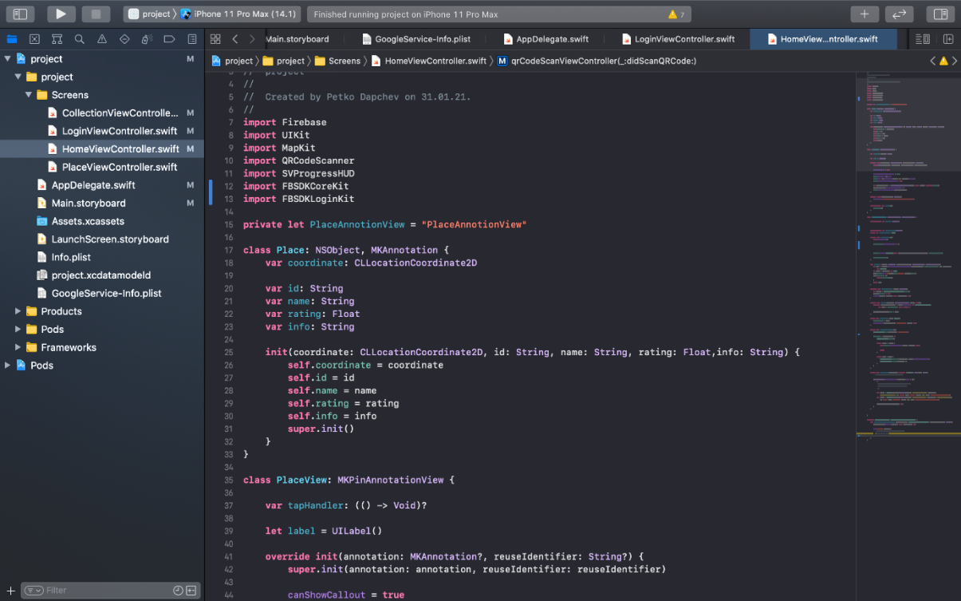

**1.2.3 Xcode**

Xcode е платформа, създадена от Apple Inc., ексклузивно за разработването на приложения и програми за устройства, използващи операционните системи на компанията. Тази платформа се използва масово, защото функционалността на платформата е максимално съвместима с операционните системи на компанията, изграждайки много добра връзка между устройството и кода.

Чрез своя много детайлен симулатор, Xcode е много “user-friendly” и удобен за използване и тестване. Именно това го прави предпочитаната платформа за разработка на iOS приложения.[1.3]

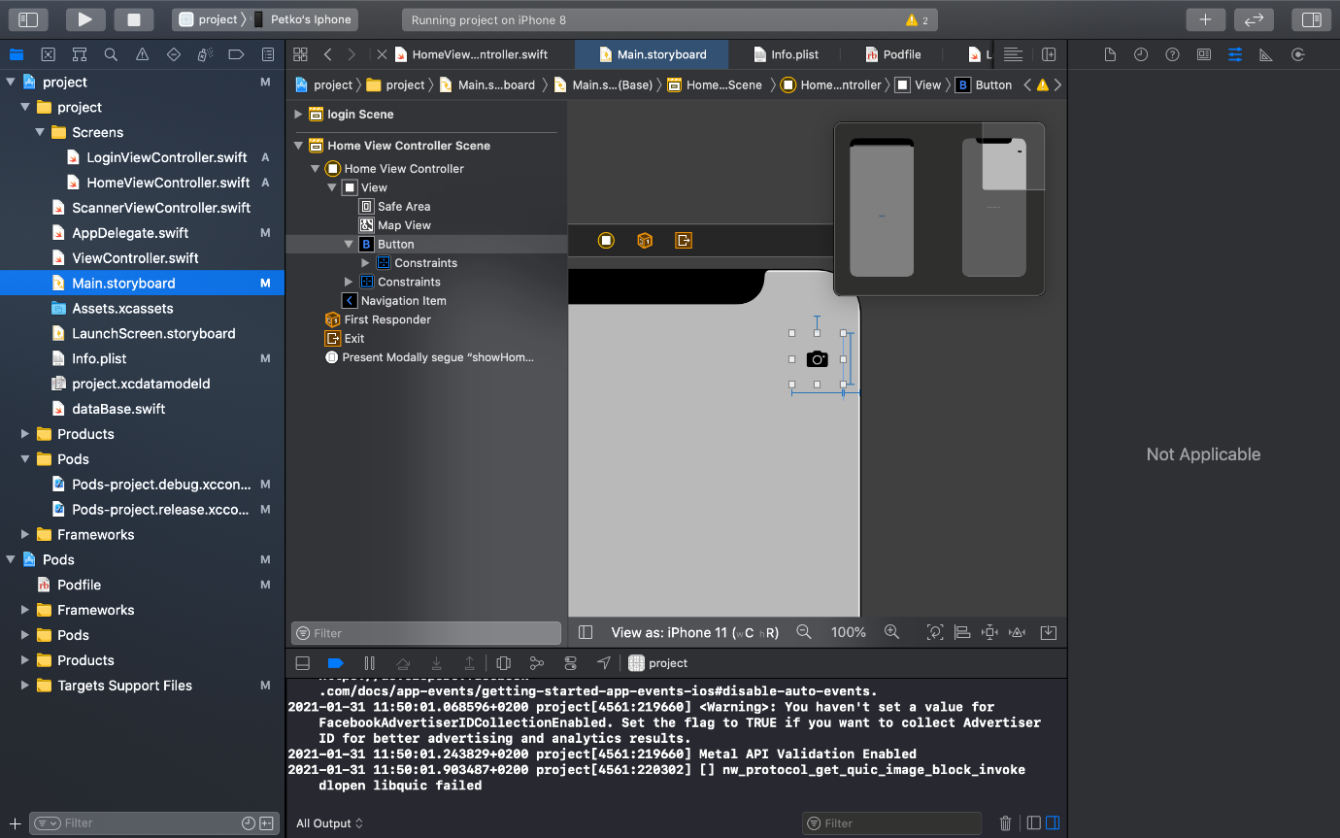

**1.2.4 CocoaPods**

CocoaPods e често използвана програма за управление на външни библиотеки в Swift. Фокусира се върху разпространението независими библиотеки и интегрирането им в кода на програмата, която се разработва. Предимствата на тази технология е улесняването на разработчика при програмирането на конкретни функции, вече достъпни в споменатите библиотеки.[1.4]

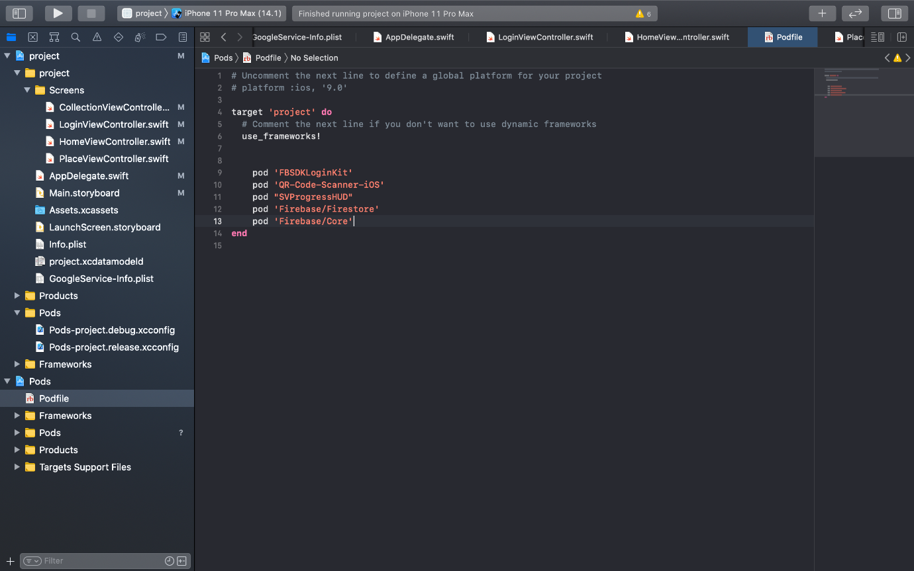

**1.2.5 Storyboards**

Едно от другите големи предимства на Xcode е именно опцията Storyboard. Това е много удобна технология, която позволява графически да се оформя приложението в самия софтуер. Така нагледно може да се види на симулатор как изглежда дизайна, което много улеснява разработчика.

Освен това много лесно се свързват части от Storyboard към самият код. Може ясно да се направят segues (препратки) между две страници на едно приложение, което подпомага навигацията в него на самия потребител.[1.5]

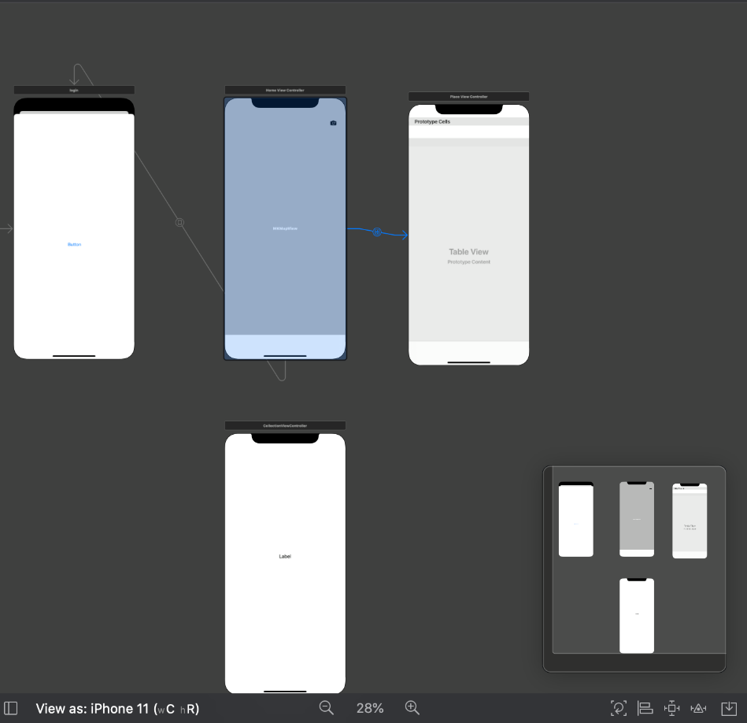

**1.2.6 Симулатор**

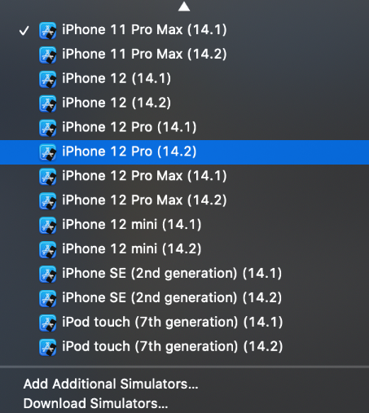Много важно за едно мобилно приложение е то да бъде тествано. За тази цел Xcode има един от най-добрите симулатори. Който е много детайлен, разполагащ с наличен симулатор за всяко едно устройство на Apple Inc. Това дава възможност на разработчика да вижда нагледно как би работило приложението върху реално устройство.

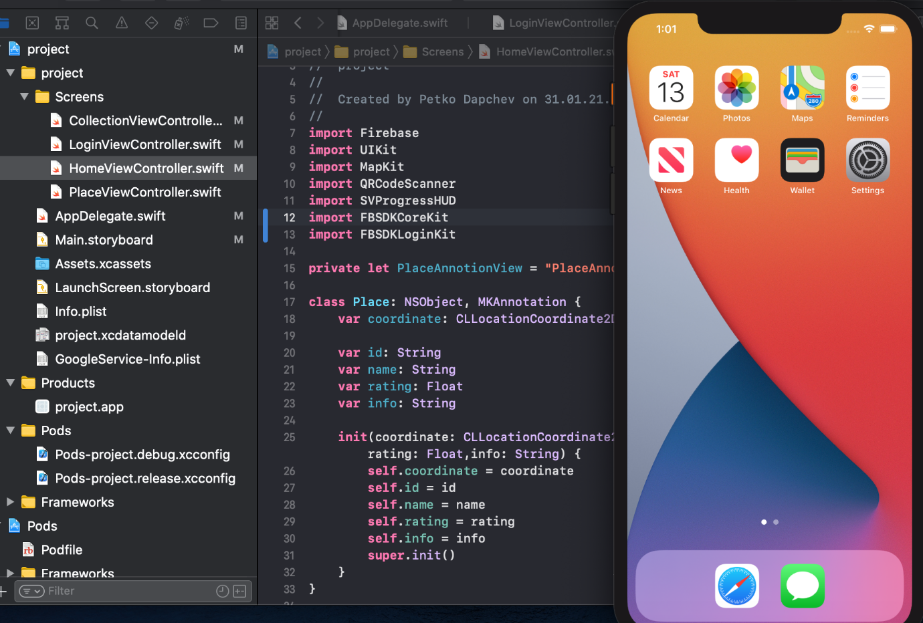

**1.3 База данни**

База данни е организирана информация, която обикновено се пази в електронно-достъпна компютърна система. DBMS( [database management system](https://en.wikipedia.org/wiki/Database" \l "Database_management_system)) e софтуерът, с който са свързани крайните потребители, програмта и самата база данни, където се взима цялата информация и се организира. Именно цялостната DBMS се асоциира с названието „база данни“ и обикновено като се използва израза „база данни“ се има предвид именно това.

**1.3.1 MySql database**

MySql е open-source система за релационни бази данни. Релационните бази данни се организират в таблици, които може да се свързват помежду си. Това е безплатен софтуер, който може да се използва самостоятелно, но в повечето случаи се имплементира в други програми и апликации. Но не е от най-подходящите при създаването на мобилно приложение.[1.6]



**1.3.2 CloudKit**

CloudKit е интерфейс вграден в операционните системи на Apple Inc. Основната му функционалност е именно пазенето на данни на web или мобилни апликации в отделено пространство в iCloud. iCloud e специалният облак на Apple Inc., който се използва от всички iOS или macOS устройства. Много удобен при разработката на мобилни и web приложения за устройства на Apple Inc., но няма безплатна версия.[1.7]

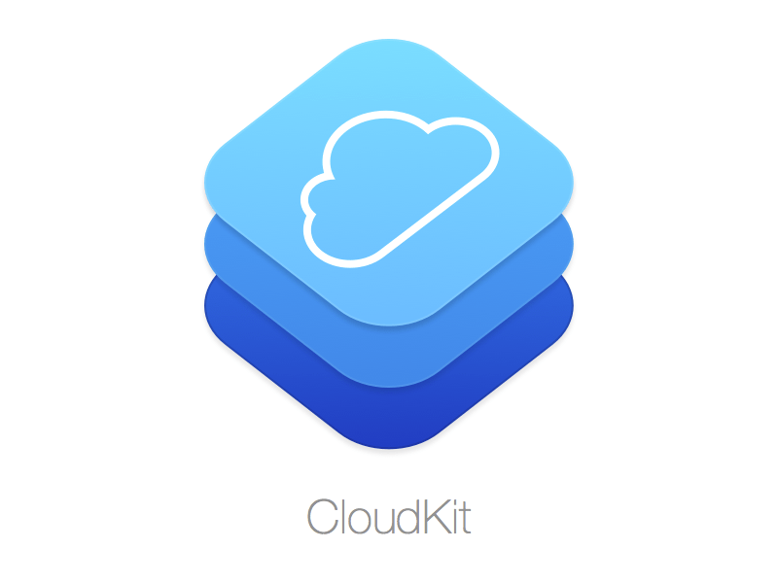

**1.3.3 Cloud Firestore**

Cloud Firestore e част от платформата Firebase, създадена от Google, с цел създаване на мобилни и web апликации. Cloud Firestore е нерелационна база данни, в която се съхранява информация. Тя може да се синхронизира с приложенията на потребителите, което я прави много удобна за мобилни приложения. Също така предоставя и offline функции, които намират много употреба с цел приложението да може да се използва винаги и по всяко време независимо от връзката с интернет.[1.8]

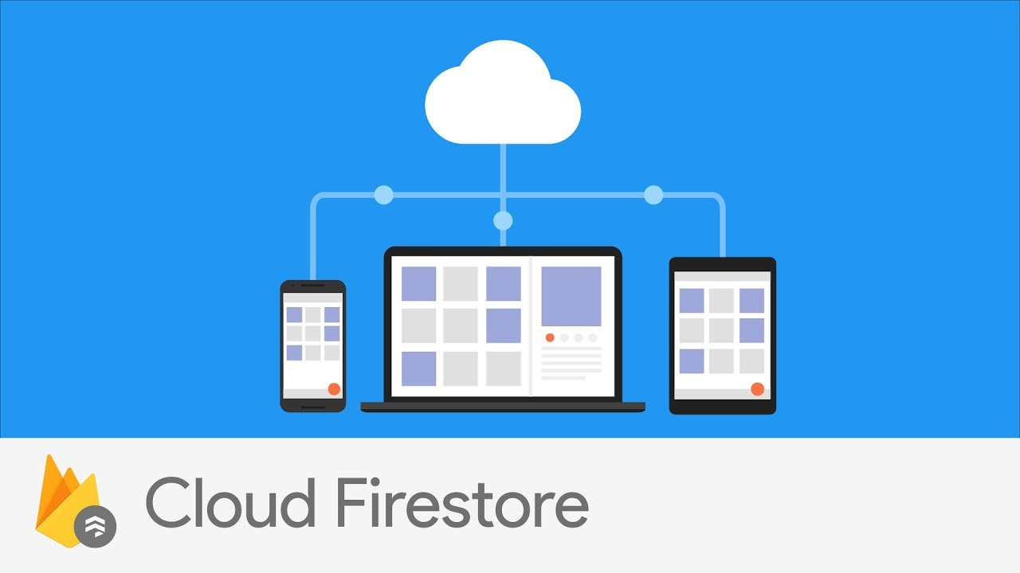

**1.4 Текстови редактори**

Текстови редактор е компютърна програма, предназначена за писане редактиране на текстови файлове. Текстовите редактори се делят на два типа: едни, ориентирани за писане на текст(word processors) и други, насочени към писането на технически текст(код). При създаването на приложения се използва вторият тип.[1.9]

**1.4.1 Visual Studio Code**

Visual Studio Code е един от най-популярните текстови редактори сред програмистите и поддържа голямо разнообразие от програмни езици под формата на extensions (удължения). То работи само на операционните системи: Windows и Linux, затова е решение само за разработчици, които използват тези операционни системи и пишат iOS приложения.[1.10]



**1.4.2 Xcode**

Платформата на Apple Inc. съдържа собствен текстови редактор, специално предназначен за езика Swift и разработването на web и мобилни апликации. Xcode има и опциите за създаване, компилиране и тестване на приложенията. [1.11]

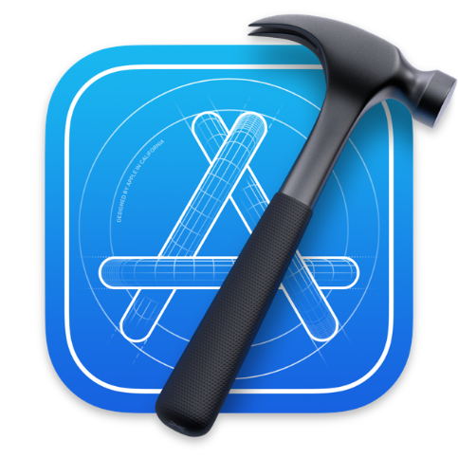

Втора глава

# Проектиране на структурата на мобилно приложение.

**2.1 Изисквания към приложението:**

2.1.1. Регистрация и аутентикация със социална мрежа (Facebook/Instagram) като така да се създават акаунтите на потребителите.

2.1.2 Удостоверяване на посещение на забележителност с QR код. При сканирането на QR кода да се добавя съответния обект към колекцията с посетени обекти.

2.1.3 Заснемане и споделяне на снимките от забележителностите в социалната мрежа. Снимките да се правят от приложението, като тези снимки при желание от потребителя да могат да се споделят в социалните мрежи.

2.1.4. Рейтинг и ревюта на забележителностите. Всяка забележителност трябва да има свой рейтинг и свои ревюта дадени от потребители.

2.1.5. Система за прогрес и виртуални награди. При посещаването на все повече обекти, потребителите ще получават съответни achievements(медали), които ще са един вид поущряване за самите потребители.

2.1.6. Интернационализация на информацията за обектите. Да се направи приложението по начин, по който в зависимост от потребителя да се сменя езика на текстовете в приложението.

2.1.7. Карта за визуализиране на обектите. Да се постави географска карта в самото приложение, върху която да са поставени обектите.

2.1.8. Нотификация при преминаване покрай непосетен обект. При навлизането в определен радиус около всеки обект да се праща локална нотификация на мобилното устройство на потребителя.

2.1.9. Статистика за посещаемост на обектите по часове и дни. Да се проверява честота на посещаемост на обектите от самите потребители, за да се отчита популярносттта на самото приложение сред хората, които го използват.

**2.2 Аргументация на избора на средите за разработка:**

**2.2.1 Xcode**

Xcode e специално изграден и формулиран в своята цялост да се възползва от предмиствата на устройствата на Apple Inc. Освен това е напълно безплатен за употреба. Единствената законно одобрена програма за създаването на iOS приложения специално за конкретните операционни системи. Много удобен за използване, тъй като отчита непрекъснато синтаксиса и го проверява за грешки и предложения за debug. Също така си заслужава усилията за научаване при разработката на приложения, тъй като превъзхожда абсолютно всички конкурентни платформи.

**2.2.2 Swift**

Моят избор за програмен език е Swift. Езикът Swift е създаден от Apple Inc. специално за разработката на web и мобилни приложения на iOS и macOS. Той е фаворит сред езиците, използвани при програмирането на iOS приложения.

**2.2.3 CocoaPods**

CocoaPods e програма за вкарването на външни библиотеки към приложението. Те значително улесняват работата на разработчика, като му спестяват нуждата и времето да прави неща, които вече съществуват. И са доста често използван метод при разработката на iOS приложение.

2.2.3.1 FACEBOOK SDK за iOS

Този SDK се добавя към проекта чрез CocoaPods. Това позволява да интегрираме Facebook в нашето приложение. Както и да използваме функции на Facebook като Login(влизане) или Sharing(споделяне).[2.1]

2.2.3.2 Firebase SDK за iOS

Този SDK позволява на приложението да се свърже с базата данни, която се намира в облака на Firebase – Firestore. Така то ще може да обменя информация със съответната база данни.[2.2]

**2.3 Навигация в приложението**

Навигацията в моето мобилно iOS приложение се извършва чрез Storyboard, в който са разположени няколко ViewControllers(екрани). При определени събития в приложението се изпълняват segues, които отговарят за прехвърлянето от един екран (ViewController Scene) в друг. Като така навигацията се изпълнявa бързо и сигурно.

2.3.1 LoginView

Приложението ще се стартира с екран за вход в социална мрежа. Когато потребителят успешно влезе в своя профил, ще бъде прехвърлен чрез segue към началната страница.



(фигура 2.1, интерфейс на LoginViewController)

2.3.2 HomeView

Това е началният екран, който се състои от карта, върху която се нансят местоположенията на забележителностите, зададени в базата данни. Когато потребителят натисне някой от маркираните забележителности по картата, чрез друг segue се прехвърлен в отделна сцена с информация за мястото. Друга функция е при натискането на специален бутон, да се отваря нов екран, в който да се намира QR четеца, който разпознава името на конкретното място.

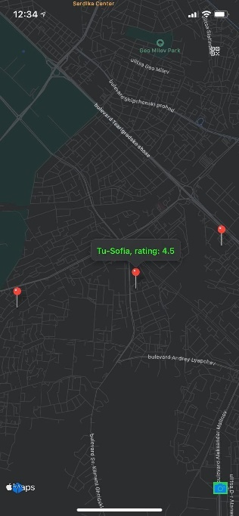

(фигура 2.2, интерфейс на HomeViewController)

2.3.3 PlaceView

Тук се изкарва информация за конкретния обект, избран от потребителя. В този ViewController се показват данните, свързани с конкретния обект. 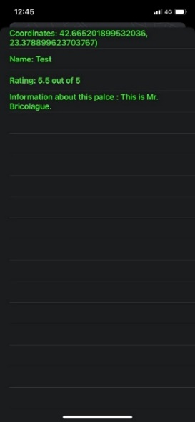

(фигура 2.3, интерфейс на PlaceViewController)

2.3.4 PictureSharing View

В този екран се поддържа функцията за правене на снимки и споделянето им в социална мрежа.

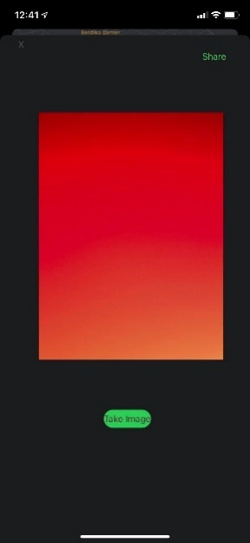

(фигура 2.4, интерфейс на PictureSharingViewController)

2.3.5 Collection View

Този ViewController служи за показването на посетените обекти от потребителя и неговите постижения.

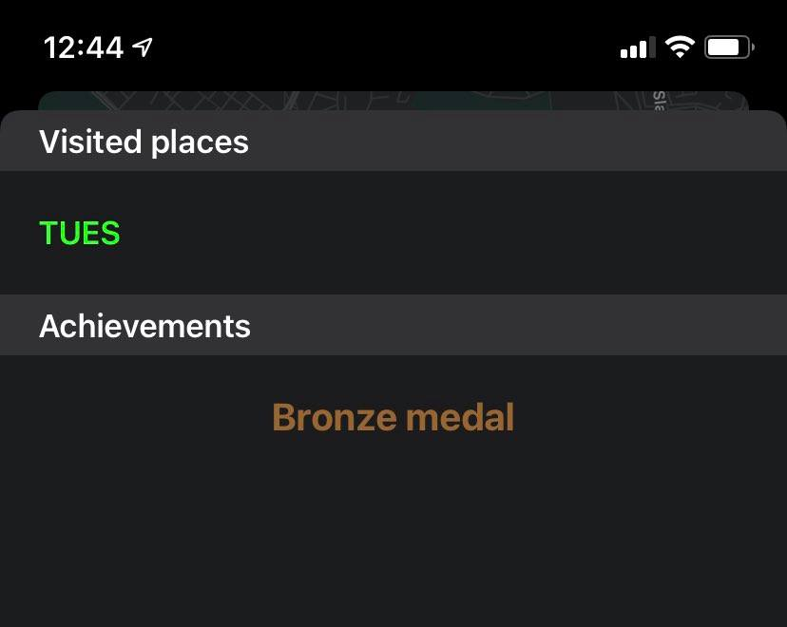

(фигура 2.5, интерфейс на CollectionViewController)

2.3.6 QRView

В този прозорец потребителя ще бъде питан за разрешение за достъп до камерата. При насочване на камерата към QR код, програмата разчита съобщението и го подава на фунцкиите за отчитане на обекта.

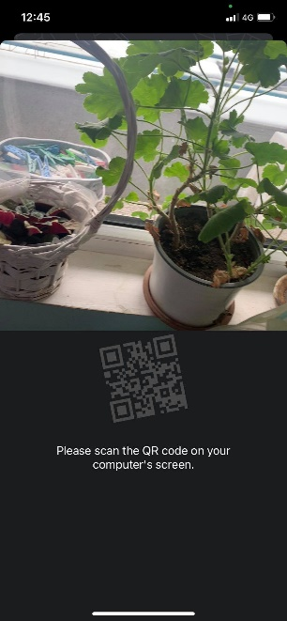

(фигура 2.6, интерфейс на QR code scanner)

**2.4 База данни**

Моята база данни, която се намира в Cloud Firestore съдържа два основни документа(таблици). Едната има атрибутите на един обект (име, координати, информация, рейтинг, идентификационен номер). Вторият документ е за потребител (тук се пазят електронните пощи на потребителите, за чийто достъп се пита при аутентикацията със социална мрежа, колекция от обектите, които е посетил и дати от посещения на обекти, за да може да се прави статистиката за активността на потребителя).

2.4.1 Places (Таблицата за обектите)

Тук се нанасят информация за обектите, която после се тегли в приложението и се използва за конструирането им върху картата.

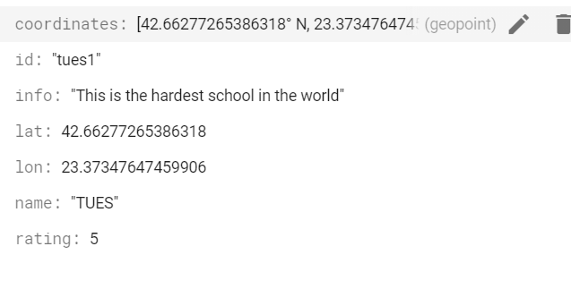

(фигура 2.7, структурата на таблицата за даден Обект в базата данни)

2.4.2 User (Таблицата за потребителите)

В тази таблица се записва информацията за всички потребители, които се регистрират в приложението.

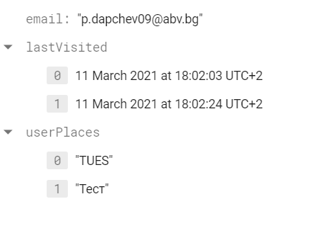

(фигура 2.8, структурата на таблицата за даден потребител в базата данни)

**2.5 Тестване на програмата.**

За да тествам моето приложение преди да го сваля на реално iOS устройство, първо то се пуска на различни устройства във вградения симулатор на Xcode, за да е сигурно, че работи във всеки един случай.



(фигура 2.9, списък със симулаторите на устройства, на които може да се пусне програмата)

**2.6 Обекти**

В Xcode, за да се покажат съответните обекти на екрана, както ги искаме трябва да използваме вградените в програмата обекти (предефинирани от Apple Inc. класове), които помагат за изграждането на интерфейса на приложението.

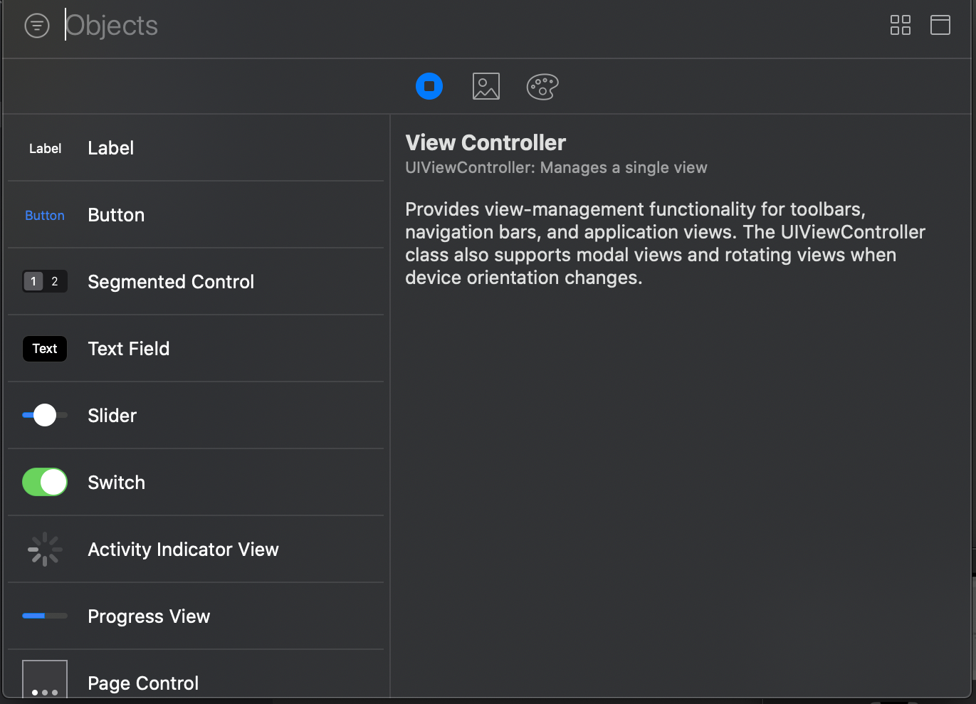

(фигура 2.10,списък с обекти, които се добавят в User Interface на приложението)

Трета глава

# Същинска част. Програмна реализация на приложението

**3.1 Начало на разработката**

Когато се създаде нов проект в Xcode, той съдържа 4 основни файла: AppDelegate.swift; ViewController.swift; Main.storyboard; Info.plist

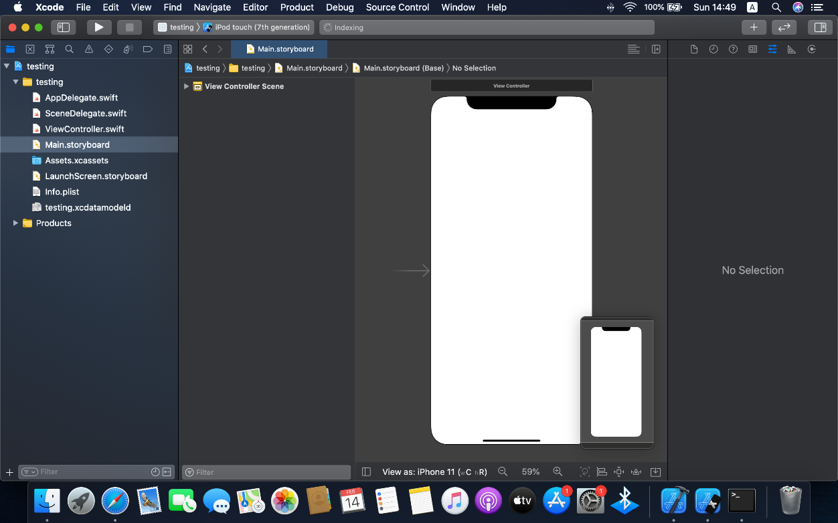

(фигура 3.1, структура на базово приложение)

3.1.1 АppDelegate.swift

Този файл е изключително важен, тъй като служи като root(главен) файл за приложението. То осъществява връзките в системата. В него се описват точно тези връзки.[3.1]

3.1.2 ViewController.swift

Файловете от този тип са основата на инфраструктурата на всяко iOS приложение. Всеки контролер отговаря и управлява част от интерфейса на приложението и връзката между този интерфейс с back-end на това приложение. [3.2]

3.1.3 Main.storyboard

Това е модерна технология, характерна за Xcodе. Тя улеснява работата на разработчика при създаването на интерфейса на приложението. Чрез сторибордове се позволява лесно да се имплементират връзки между няколко ViewController-ите. [3.3]

**3.2 Реализация на изискванията**

3.2.1 Регистрация и аутентикация със социална мрежа

За имплементирането на вход и аутентикация в социална мрежа се извършва със специален Pod (SDK) – FSBDK, което е специално предоставен от FacebookDevelopers с цел да се улесни връзката между приложението, което се разработва и популярната социална мрежа – Facebook. Дефинирайки бутон от тип FBLoginButton, приложението го използва като бутон с цел да излезе фейсбук меню, в което да въведе данните. В моето приложение предупреждавам, че имам право да виждам имейла на потребителя в GraphRequest. Чрез Boolean променливата - loggedInUser се проверява дали в приложението на телефона вече има потребител и ако има го препраща към HomePage, а ако няма се връща LoginViewController, където потребителя трябва да се аутентикира. Когато влезе имейла автоматично се запазва в базата данни.

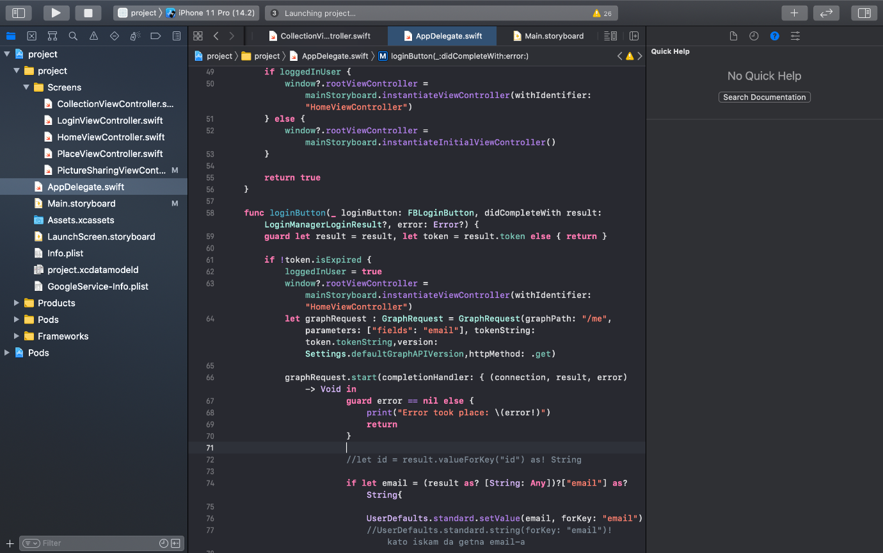

(фигура 3.2,запитване за достъп до email-а на потребителите)

ViewController-a изглежда така:



(фигура 3.3, интерфейс на LoginViewController)

3.2.2 Удостоверяване на посещение на забележителност с QR код

За тази цел използвах “QR-Code-Scanner-iOS” SDK. Този SDK предоставя интерфейс и QR четец, който връща съответния резултат от кода. Но разбира се трябва да се записват единствено обекти, които присъстват в базата данни, за да не става объркване с други кодове. При сканиране на QR код обекта, на когото отговаря съответния код е добавян към посетените от потребителя обекти. Ако вече е там нищо няма да се случва.

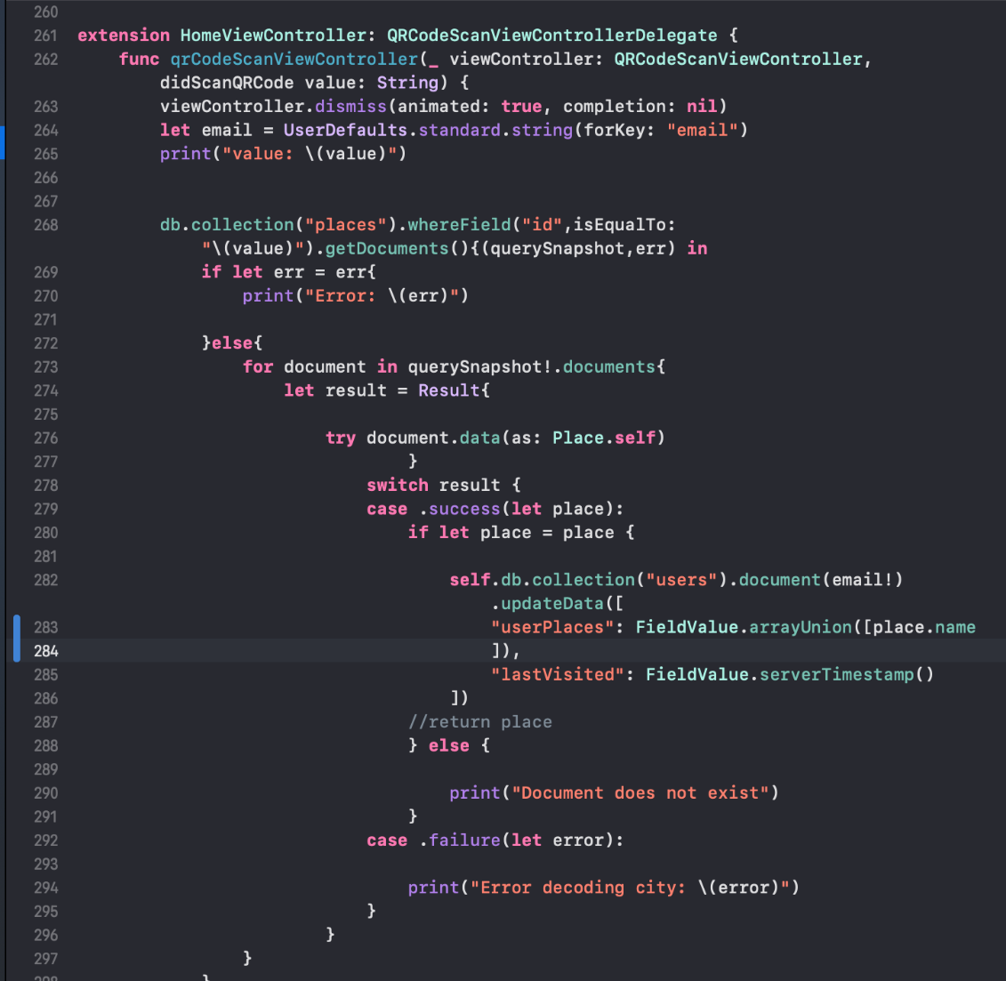

(фигура 3.4, реализация на QR scanner функционалнстта)

ViewController-a на скенера изглежда по този начин:

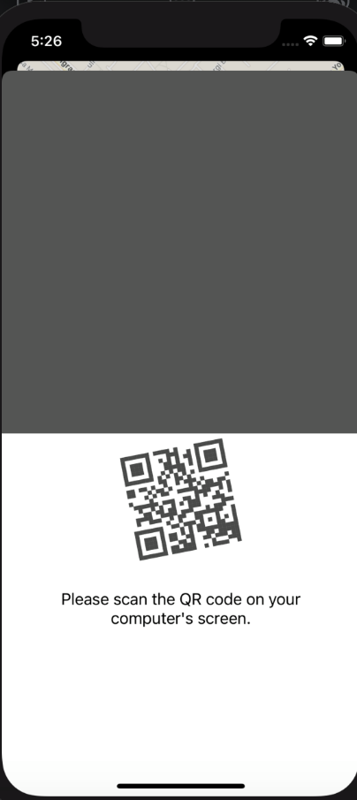

(фигура 3.5,интерфейс на QR scanner controller)

3.2.3 Заснемане и споделяне на снимките от забележителностите в социалната мрежа.

Ако потребителите искат да споделят своя снимка от забележителностите, могат да се направят от PictureSharingViewController-a. Дефинирайки imagePicker(Контролер, който управлява интеракции с потребителите и показва резултатие в делигирания метод). Използвайки този imagePicker, можем да използваме камерата на устройството. [3.4]

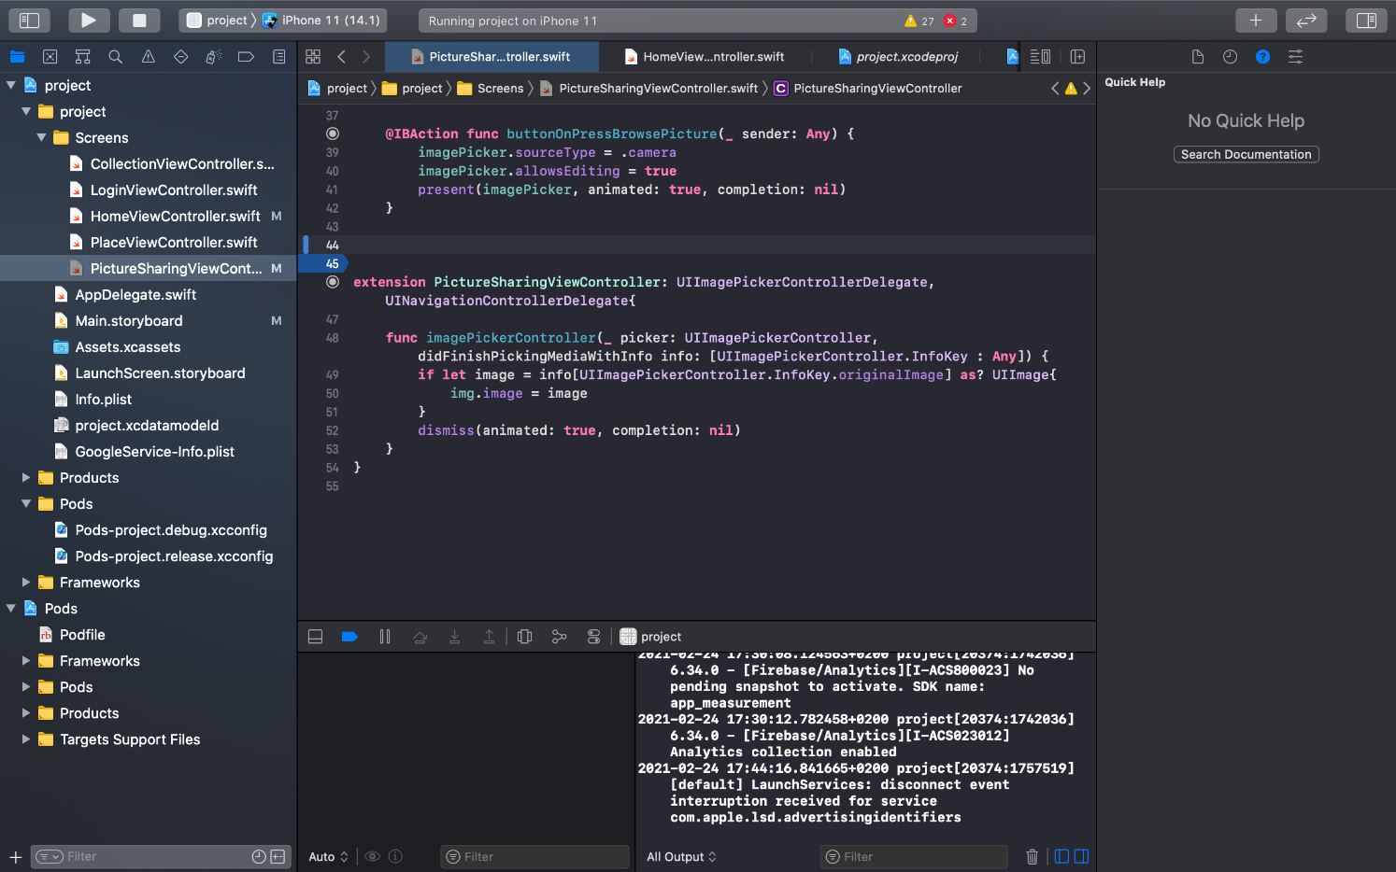

(фигура 3.6,имплементация на снимане и share функцията на приложението)

За share-ing се използва UIActivityViewController. Този контролер предоставен от Apple Inc. се използва именно за допълнителния прозорец който се показва в приложението, когато потребителя се опитва да сподели дадена снимка.

Интерфейсът изглежда по този начин:

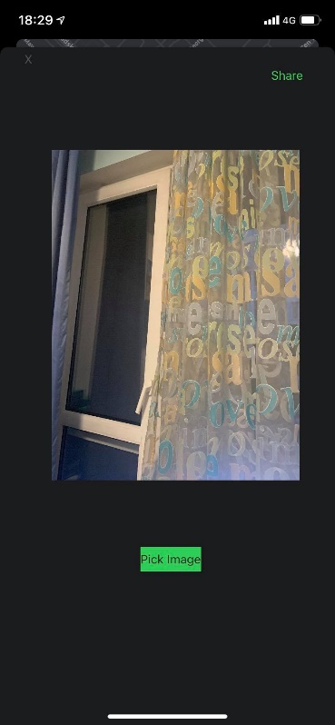 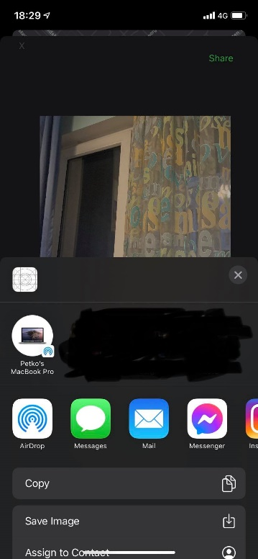

(фигура 3.7,интерфейс на заснемане) (фигура 3.8,интерфейс на споделяне)

3.2.4. Рейтинг и ревюта на забележителностите

Всеки обект си има личен индивидуален рейтинг, който се определя от потребителите, които трябва да гласуват. За тази цел в PlaceTableViewController са добавени два бутона. При натискане на единия от тях се появва ActionSheet, в който може да се избере число от 1-5. След като е избран резултат съответно се променя досегашния рейтинг на обекта подобаващо.

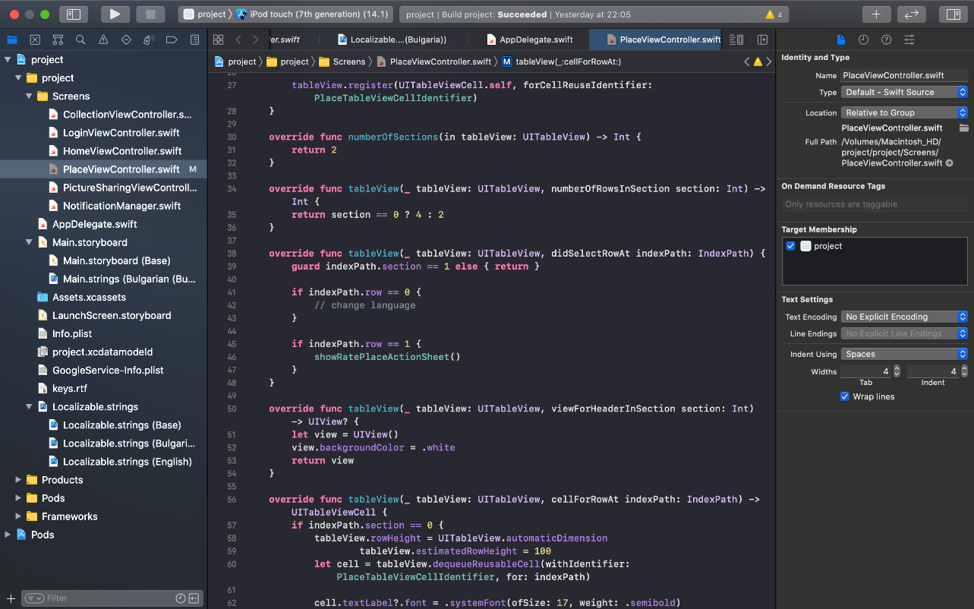

(фигура 3.9, форматирането на клетката от TableView и показването на ActionSheet при натискане на бутона)

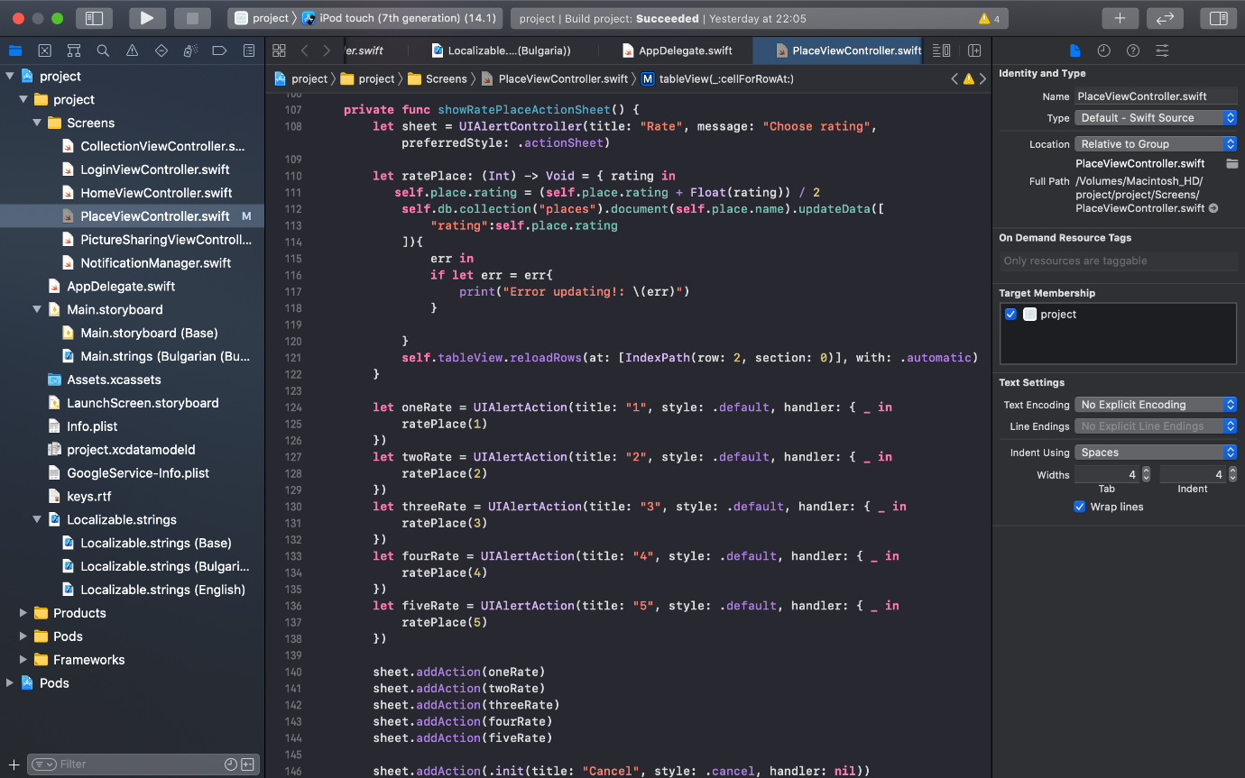

(фигура 3.10, изчисляване на новия рейтинг и оформянето на ActionSheet)

Интерфейсът изглежда по този начин:

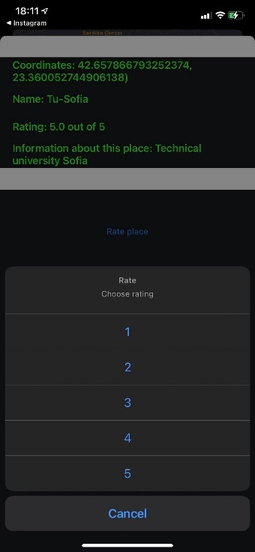

(фигура 3.11, Интерфейс за рейтинг)

3.2.5. Система за прогрес и виртуални награди

В CollectionViewController се добавя TableView елемент, за да се раздели екрана. В горната част ще се изписват посетените от потребителя места, които се взимат от базата данни, а във втората ще се изписват неговите постижения.

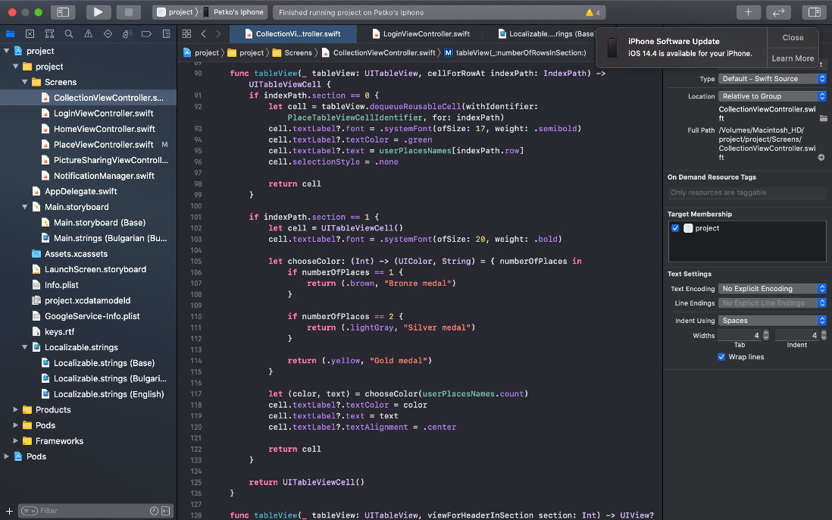

(фигура 3.12, представяне на постиженията и обектите на потребителя)



(фигура 3.13, интерфейс на CollectionViewController)

3.2.6. Интернационализация на информацията за обектите

Информацията в приложението се интернационализира с помощта на т.нар localizing на самото приложение. Това означава, че приложението ще сменя своя текст спрямо потребителя си и избрания от него основен език. [3.5]  Това се случва чрез използването на Localizable.strings файлове, като се създава по един такъв за всеки отделен език и един отделен базов.

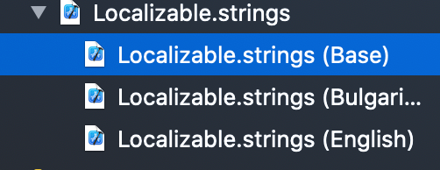

(фигура 3.14, Localizable.strings файлове)

В базовия файл се записват официалните ключове и техните стойности. В другите Localizable.strings файлове се използват именно тези ключове, на които се добавят съответните нови стойности.

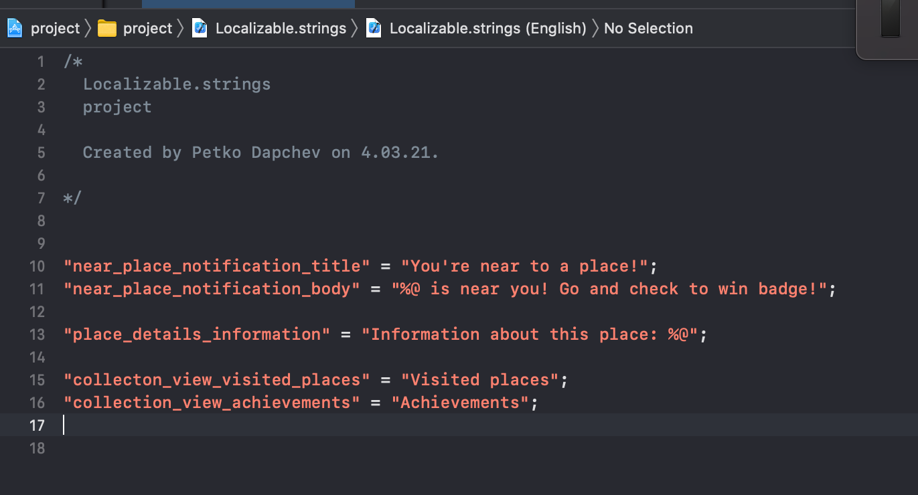

(фигура 3.15, съдържанието на Localizable.strings файл за английския вариант)

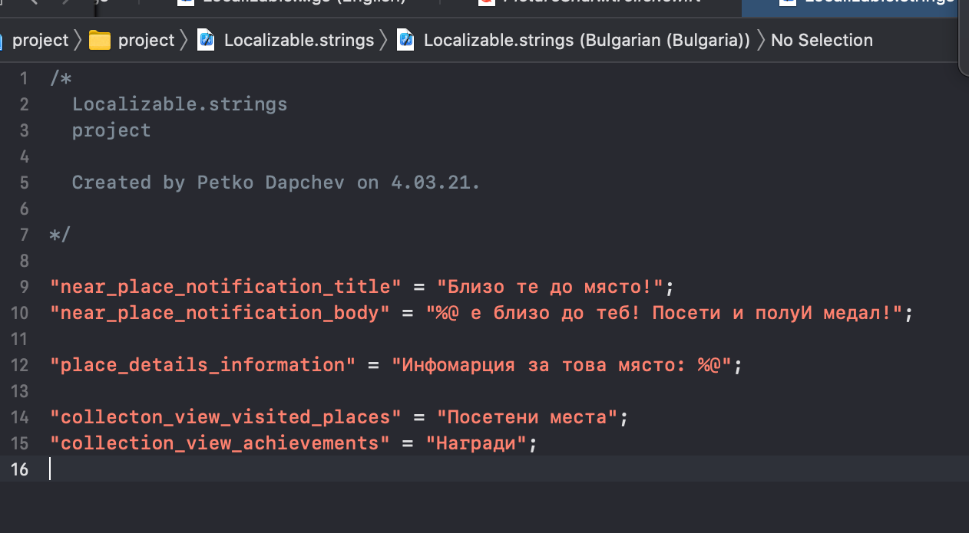

(фигура 3.16, съдържанието на Localizable.strings файл за българския вариант)

3.2.7. Карта за визуализиране на обектите

3.2.7.1 Карта:

За картата използвах Map Kit View, което предоставя interface с картата, базиран на приложението на Apple Inc. – “Maps”. Този интерфейс е специално оптимизиран за Xcode и разработка на мобилни приложения. Като чрез класа MKMapView може да се обработва самата карта.

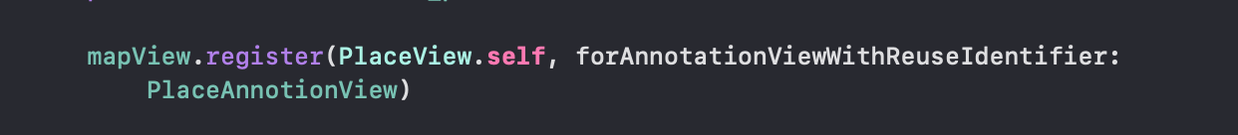

(фигура 3.17, създаването на анотации за обектите по картата)

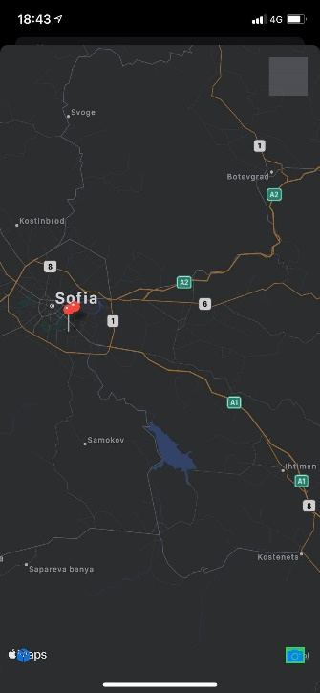

(фигура 3.19, интерфейс на самата географска карта)

3.2.7.2 Обекти

Дефинирам отделен class Place(обект), който има съответните параметри: координати, идентификационен номер, информация за обекта, име рейтинг, географски дължина и ширина(последните два параметъра се използват за създаването на координатите). Като му присвояваме подклас MkAnnotation, за да се разпознава от картата като обект, който ще прави промени по MapView-то.

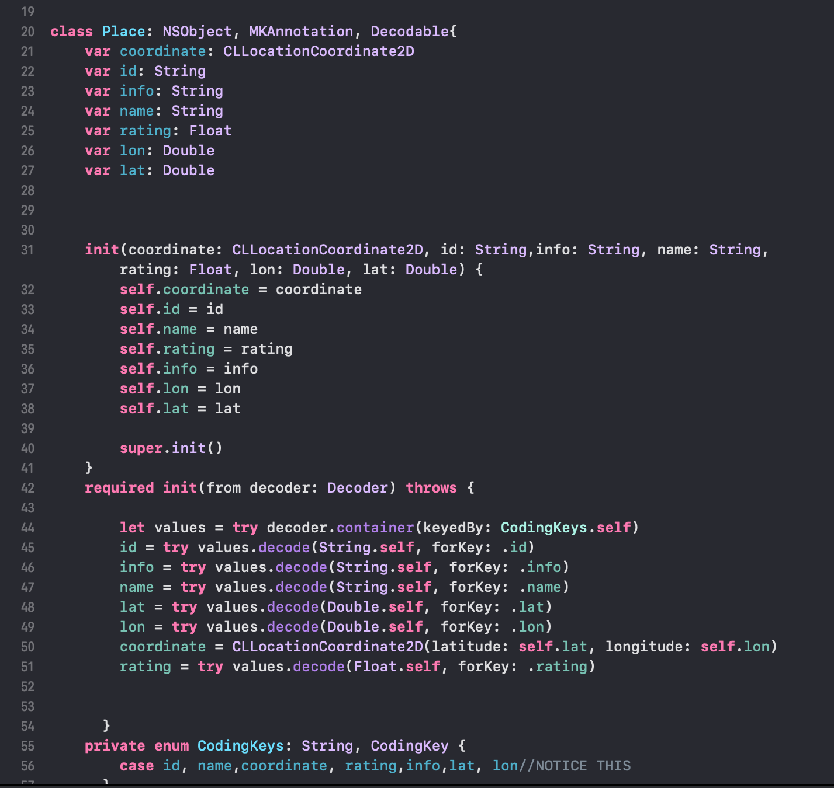

(фигура 3.20, представяне на class Place (обект))

3.2.7.3 Поставянето на обекти върху картата

Това се прави в отделен клас – PlaceView, където поставяме обектите като МKPinAnnotation. Освен това при тяхното натискане като

(фигура 3.21, Pin анотация за обект)

елемент от тип Label(), ще се показва сбита информация за конкретния обект. При докосването на съответния label ще се отваря друго меню с пълната информация за обекта.

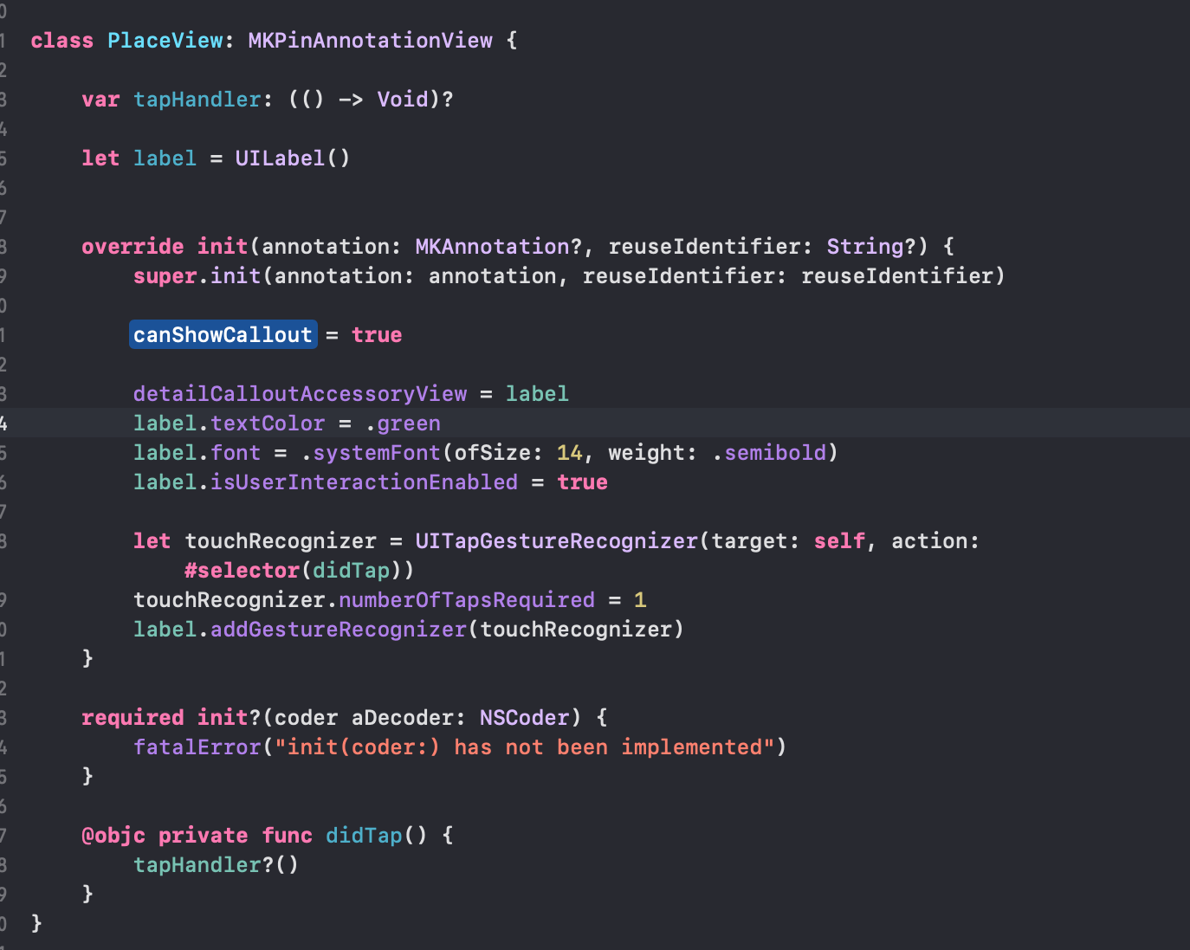

(фигура 3.22, представяне на Label() при натискане)

В самия интерфейс изглежда по този начин:

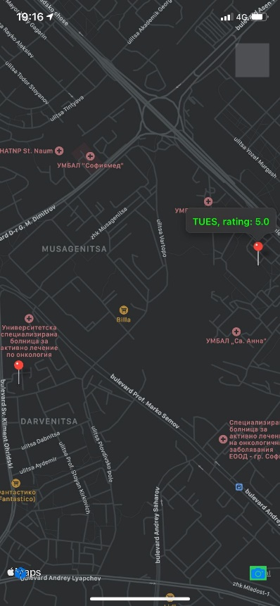 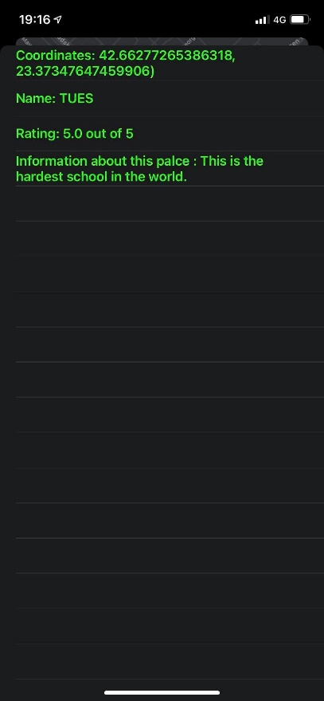

(фигура 3.23, Label интерфейс) (фигура 3.24, PlaceTableView интерфейс)

3.2.8 Нотификация при преминаване покрай непосетен обект.

За целта ще използвам UNUserNotificationCenter за изпращането на нотификация при определено действие( в случая минаване покрай обект).Също трябва да вземем разрешение да получаваме информация за моментното положение на потребителя, за да провери операционната система дали той е навлязъл в определен радиус от обекта. Което може да се види на (фигура 3.25). Също задаваме в title и body на нотификацията, в които попълваме информацията, която ще съдържа самото известие.

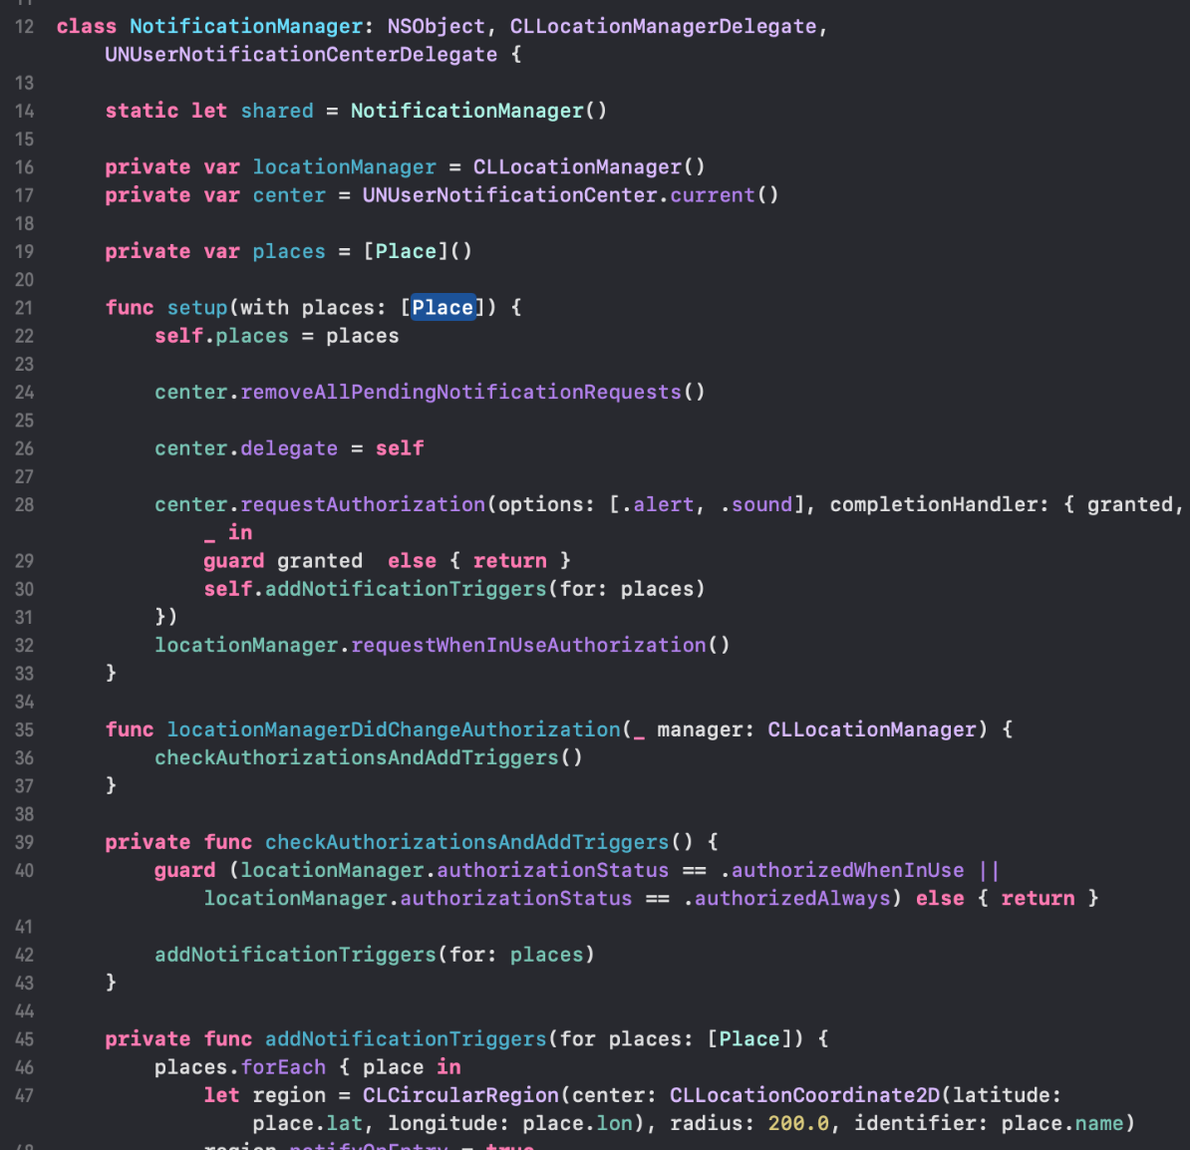

(фигура 3.25, запитване и оформление на нотифкациите)

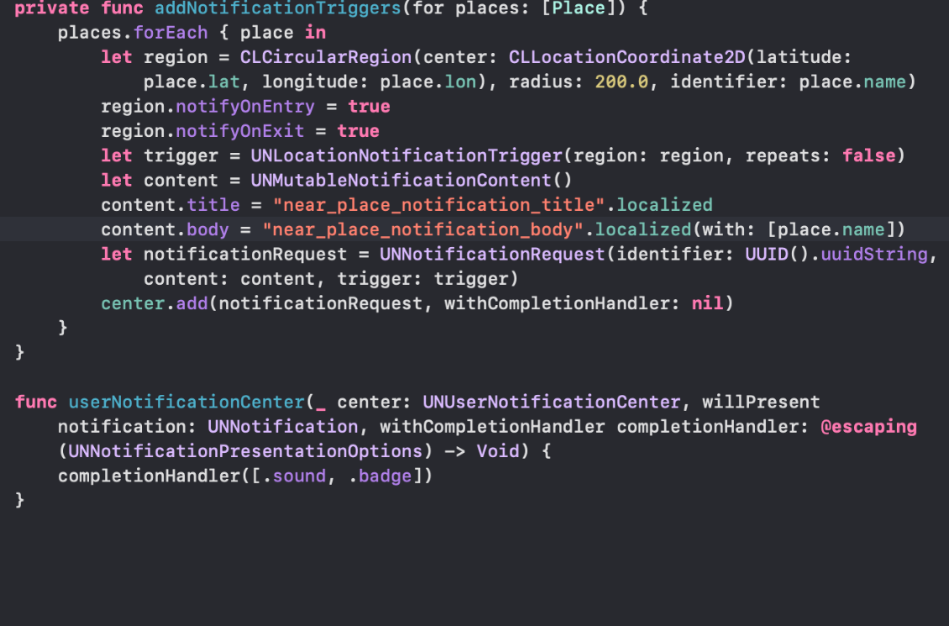

(фигура 3.26, задаване на условие за изпращането на нотификация и взимането на местоположението на потребителя)

3.2.9. Статистика за посещаемост на обектите по часове и дни.

В момента на сканиране в базата данни ще се добави към датите на посещения на потребителя, нова дата, отговаряща на времето на сканиране като така ще се следи активността.

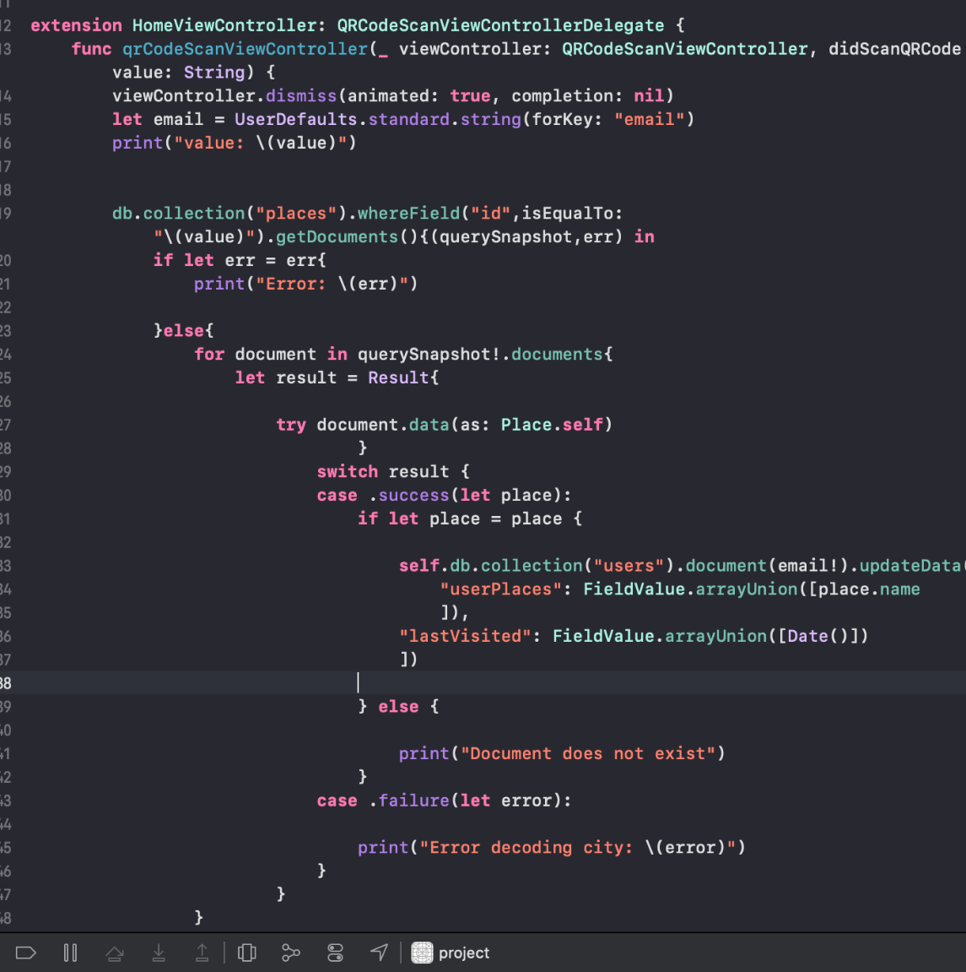

(фигура 3.27, представя как се добавя времевия момент на сканиране към базата данни)

Четвърта глава

# Наръчник на потребителя.

**4.1 Изисквания от мобилните устроства**

За да се инсталира и работи правилно, приложението изисква устройства, поддържащи iOS 14.0 като операционна система на устройството. Отнася се единствено за операционната система на Apple Inc.

**4.2 Описание на приложението**

Когато приложението се качи за пръв път на дадено устройство, потребителят ще види екрана за влизане чрез Facebook акаунт (фиг 4.1).



(фиг 4.1, входен екран)

При натискане на бутона ще се изиска от потребителя да въведе съотвените данни за да бъде допуснат в профила си във Facebook(фиг. 4.2).

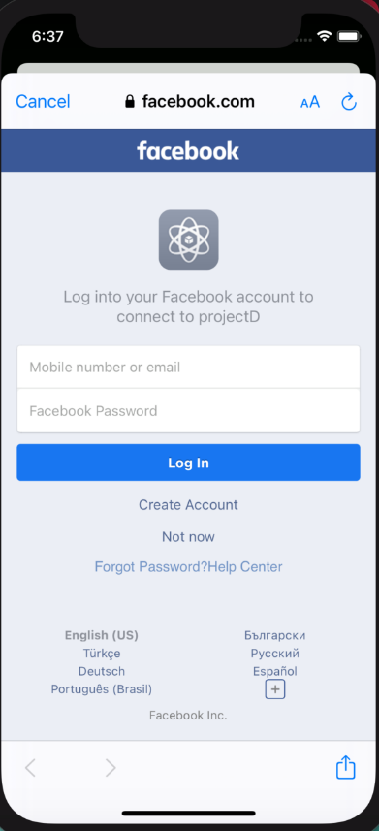

(фигура 4.2, вход чрез Facebook акаунт)

Ако се е регистрирал успешно, потребителят ще бъде допуснат до главния екран на приложението(фиг. 4.3). От него се достъпват всички останали функции.

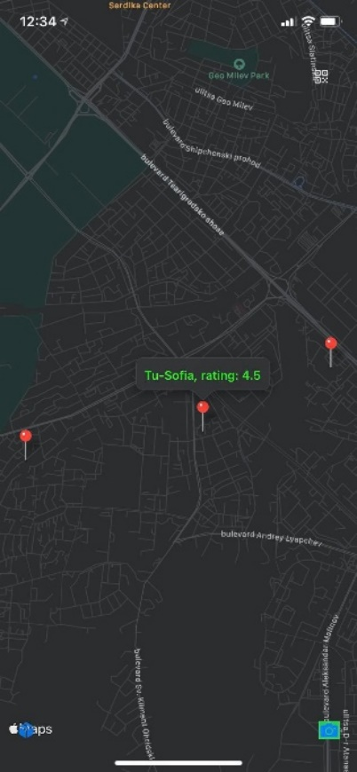

(фигура 4.3, главен екран на приложението)

На този главен екран съответно се виждат географска карта с поставени върху нея точки. Тези точки са обектите, които са поставени на съответното им местоположение. При натискането на някоя анотация ще се появи на екрана поле с кратка информация за мястото(фиг 4.4). При натискането на това поле, потребителят ще бъде прехвърлен в нов екран с пълната информация за обекта (фиг 4.5).

 (фигура 4.4, Поле с кратка информация)



(фигура 4.5, Екран с пълна информация)

За улеснение на потребителите приложението сигнализира чрез нотификация, когато те са в близост до обект(фиг.4.6). По този начин потребителят винаги ще знае къде има нещо ново, което може да научи.

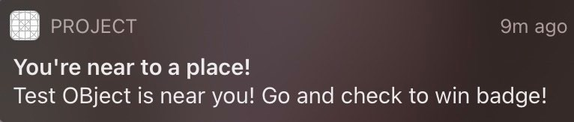

(фигура 4.6, примерна нотификация при преминаване покрай обект)

Когато даден потребител е посетил едно място, някъде в района ще има залепен QR код, който да бъде сканиран от телефона. Сканирането става от бутон, намиращ се горе вдясно на главния екран (фиг 4.7). След сканирането обектът автоматично ще бъде към колекцията на потребителя.

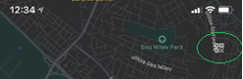

(фигура 4.7, бутон за сканиране на QR код).

Колекцията на потребителя се достъпва от бутона долу вляво на екрана(фиг. 4.8). При натискане освен колекцията от посетени обекти, на този екран потребителят ще види и своите постижения, които се получават при посещаването на нови места.

(фигура 4.8. бутон за отваряне на колекция)

Последният бутон, който се вижда на екрана е този, който отваря екрана за правене на снимка и споделянето на тази снимка при желание от потребителя(фиг 4.9).



(фигура 4.9, бутон за отваряне на екран за снимки и споделяне)

При натискането на този бутон потребителя ще види нов екран(фиг. 4.10).

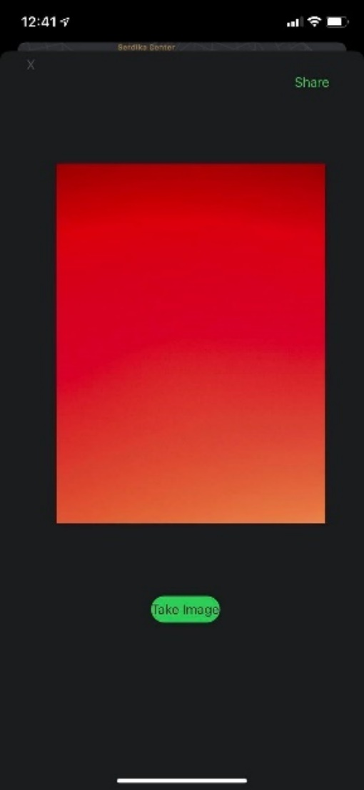

(фигура 4.10, екран за снимки и споделяне)

В този екран ясно се виждат два бутона: Take Image и Share. При натискането на първия бутон, ще се отвори камерата на телефона, за която първо ще се иска разрешение, и след като е готова снимката тя ще се появи в средата на екрана. Ако потребителя прецени, че не му харесва може отново да натисне бутона и да направи нова, която ще замести старата. Когато е избрана правилната снимка, с натискането на бутона Share тя може да бъде споделена в социалните мрежи.

# 

Заключение

В дипломната работа са постигнати следните цели:

* Регистрация и аутентикация чрез Facebook профил на потребителя.
* Интегриране на QR четец, който при сканирането на код да разпознава даден обект.
* Функция за снимане и споделяне на снимката в социална мрежа.
* Рейтинг на самите обекти (ревютата са трудни от гледна точка на връзка с интерфейс. За това не са имплементирани.)
* Система за отчитане на брой посетени обекти и даването на потребителите съответните виртуални награди.
* Интернационализация на приложението (самата информация за обектите е на един език, тъй като за добавяне на функционалността за превеждане от самата база данни се доплаща. Алтернативно базата данни трябва да се натоварва излишно - двойно, или потенциално много повече пъти за всеки един език. Което само по себе си не е практично).
* Добавянето на географска карта, върху която да са нанесени обектите.
* Нотификация при преминаването покрай обект.
* Води се статиска в базата данни за посещенията на потребителите, за да се следи активността им.

Идеи за бъдещо развитие:

* Заместването на QR кодове с Object recognition software
* Добавяне на обекти по цял свят
* Опция за закупуване на билети за някои от местата през приложението
* Добавянето на повече и по-разнообразни виртуални и реални награди
* По-иноваторски дизайн, който ще пасва на темата на приложението

Използвана литература

[1.1]:<https://www.techopedia.com/definition/2953/mobile-application-mobile-app>

[1.2]: <https://developer.apple.com/swift/>

[1.3]: <https://developer.apple.com/xcode/>

[1.4]: <https://cocoapods.org/>

[1.5]:<https://developer.apple.com/library/archive/documentation/ToolsLanguages/Conceptual/Xcode_Overview/DesigningwithStoryboards.html>

[1.6]: <https://www.oracle.com/mysql/>

[1.7]: <https://developer.apple.com/icloud/cloudkit/>

[1.8]: <https://firebase.google.com/docs/firestore>

[1.9]: <https://www.techopedia.com/definition/5478/text-editor>/

[1.10]: <https://code.visualstudio.com/learn>/

[1.11]: <https://developer.apple.com/xcode/>

[2.1]: <https://cocoapods.org/pods/Facebook-iOS-SDK>

[2.2]: <https://firebase.google.com/docs/ios/setup>

[3.1]: <https://developer.apple.com/documentation/uikit/uiapplicationdelegate>

[3.2]:<https://developer.apple.com/library/archive/featuredarticles/ViewControllerPGforiPhoneOS/index.html>

[3.3]: <https://www.raywenderlich.com/5055364-ios-storyboards-getting-started>

[3.4]:<https://developer.apple.com/documentation/uikit/uiimagepickercontroller>

[3.5]: <https://clevertap.com/blog/what-is-app-localization/>

[3.6]:<https://developer.apple.com/documentation/usernotifications/unusernotificationcenterdelegate>

Съдържание

Увод…………………………………………………………………4

1. Първа глава: Методи и технологии за реализиране на iOS приложение …………………………………………………..5
   1. Мобилно приложение……………………………5
   2. iOS мобилно приложение………………………..5

1.2.1 Създаване на мобилно приложение……….6

1.2.2 Езици за програмиране……………………..6

1.2.3 Xcode…………………………………………7

1.2.4 CocoaPods…………………………………….8

1.2.5 Storyboard…………………………………….9

1.2.6 Симулатор…………………………………..10

* 1. База данни………………………………………...10
     1. MySql database………………………......11
     2. CloudKit …………………………………11
     3. Cloud Firestore…………………………...12
  2. Текстови редактори……………………………...13
     1. Visual Studio Code ………………………13
     2. Xcode…………………………………….13

2.Втора глава: Проектиране на структурата на мобилно приложение…………………………………….…………….15

2.1 Изисквания към приложението…..……………….15

2.2 Аргументация за избора на средите за разработка..…………………………………..……………….16

2.3 Навигация в приложението....……………………..18

2.4 База данни………………………………………….21 2.5 Тестване на програмата…………………………...23 2.6 Обекти……………………………………………...24

3.Трета глава: Същинска част. Програмна реализация на приложението.

3.1 Начало на разработката……………………………25

3.2 Реализация на изискванията……………………….26

3.2.1 Регистрация и аутентикация със социална мрежа…………………………………………………..26

3.2.2 Удостоверяване на посещение, чрез QR четец……………………………………………………….27

3.2.3 Заснемане и споделяне на снимки от забележителности в социална мрежа …………………29

3.2.4 Рейтинг и ревюта на забележителностите...31

3.2.5 Система за прогрес и виртуални награди ..33

3.2.6 Интернационализация на информацията на обектите……………………………………..........34

3.2.7 Карта за визуализиране на обектите…..36

3.2.7.1 Географска карта……………….36

3.2.7.2 Обекти …………………………..37

3.2.7.3 Анотации на обекти върху

картата…………………………………...38

3.2.8 Нотификация при преминаване покрай

обект…………………………………….39

3.2.9 Статистика за посещаемост на обектите по часове и дни…………………………………….41

4. Четвърта глава. Наръчник на потребителя…………….42

4.1 Изисквания за инсталация………………………42

4.2 Описание на приложението……………………..42

5. Заключение………………………………………………48

6.Използвана литератуа…………………………………….50

7.Съдържание……………………………………………….51